Научные предпосылки возникновения учения Ч. Дарвина
Рабочий лист № 2
В XIX в. в биологии был сделан ряд крупных открытий, подготовивших почву для создания эволюционной теории. Ознакомьтесь с некоторыми из открытий, используя экспозицию зала № 4 «Этапы познания живой природы». Выполните задания рабочего листа.
1. Планшет № 28. В середине XIX века была сформулирована клеточная теория, послужившая базой для понимания закономерностей живого мира и развития эволюционного учения. Напишите имя учёного, доказавшего гомологичность животной и растительной клеток. Теодор Шванн
2. Планшет № 32. Исследования в области эмбриологии показали поразительное сходство в строении зародышей животных, относящихся к разным классам, что свидетельствовало о единстве происхождения. Большой вклад в развитие эмбриологии внёс К. М. Бэр. Отметьте, какие открытия были им сделаны:
- открыл яйцеклетку у млекопитающих;
- доказал невозможность самозарождения живых организмов;
- открыл закон зародышевого сходства;
- впервые описал зародышевые листки.

3. Планшет № 36. Геологи обнаруживали в породах осадочного происхождения окаменевшие остатки древних организмов. О чем это свидетельствовало? Какой вклад в развитие исторической геологии внёс английский учёный Уильям Смит?
У. Смит составил первую геологическую карту Англии с разделением горных пород по их возрасту по содержащимся в них остаткам ископаемых организмов.

4. Палеонтология (витрина № 13). Долгое время вопрос о природе окаменелостей был предметом спора. Одни ученые считали их «игрою природы» или результатом действия пластической силы Земли, другие признавали их органическое происхождение. Найдите в витрине народные названия окаменелостей и впишите в таблицу.
Окаменелость | Народное название
Белемниты | «чёртовы пальцы»
Ископаемая устрица | «чёртова ладошка»
Зубы ископаемых акул | «каменные языки»

5. Французский ученый Жоффруа Сент-Илер сравнил аналогичные органы различных животных. Обратите внимание на черепа оленя, лебедя и судака в витрине. Желтым цветом у них выделена одна из костей. У разных животных она отличается по форме, но сходна по расположению в черепе, в чем проявляется единство происхождения. Напишите название кости. Межчелюстная кость

6. Первая эволюционная теория была предложена французским естествоиспытателем Ж. Б. Ламарком. По его мнению, живые организмы изменяются под влиянием окружающей среды и стремления всех организмов к совершенствованию. В витрине № 15 найдите животное, которое, по мнению Ж. Б. Ламарка, являлось промежуточной формой между птицами и млекопитающими. (По современным данным, это представитель очень древней ветви млекопитающих, сохранившей черты рептилий.) Назовите у этого животного признаки, общие с млекопитающими и птицами. Утконос; признаки общие с млекопитающими: тело покрыто шерстью, самка выкармливает детёнышей молоком; признаки общие с птицами: «утиный клюв», клоака, откладывают яйца.

7. Планшет № 39. По окончании Кембриджского университета в августе 1831 г. Ч. Дарвин отправился с Адамом Седжвиком в небольшую экспедицию по Северному Уэльсу. За время путешествия Ч. Дарвин приобрел ценные навыки полевых исследований, которые очень пригодились ему во время кругосветного плавания. Кем был Адам Седжвик?
Профессором геологии Кембриджского университета, учителем Ч. Дарвина.

8. Планшет № 42. Во время кругосветного плавания на «Бигле» Ч. Дарвин обнаружил в Южной Америке кости крупных вымерших млекопитающих. К каким выводам привели его эти находки? Подпишите названия под изображениями этих животных.
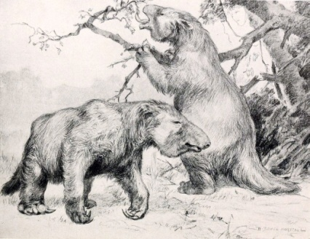 | 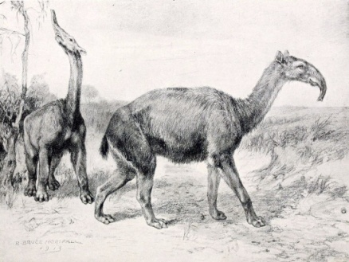 | 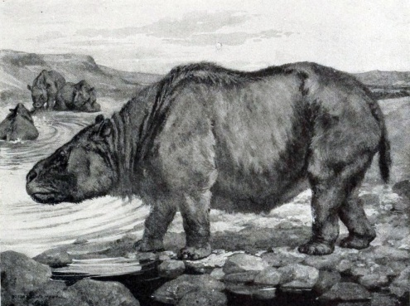
Находки костей крупных вымерших млекопитающих утвердили Ч. Дарвина в мысли об изменяемости видов. Мегатерий, макраухения, токсодон

9. На Галапагосских островах Ч. Дарвин увидел крупных черепах. Оказалось, на каждом из островов встречается свой вид этих рептилий. По какому признаку отличались друг от друга разные виды черепах? Найдите сведения в информационном киоске у витрины № 18.
По форме панциря.

10. Подведите итоги своего исследования. Назовите основные научные предпосылки возникновения эволюционного учения Ч. Дарвина. Приведите примеры свидетельств эволюции, полученных им во время кругосветного плавания на корабле «Бигль».

11. Используя карту в витрине № 18, начертите маршрут путешествия. Отметьте и подпишите ключевые точки маршрута. Наклейте иллюстрации в соответственные места карты.
Маршрут кругосветного путешествия «Бигля», 1831–1836 годы: 1 — Девонпорт, 2 — Тенерифе, 3 — острова Зелёного Мыса, 4 — Баия, 5 — Рио-де-Жанейро, 6 — Монтевидео, 7 — Фолклендские острова, 8 — Вальпараисо, 9 — Лима, 10 — Галапагосские острова, 11 — Таити, 12 — Новая Зеландия, 13 — Сидней, 14 — Хобарт, 15 — залив Короля Георга, 16 — Кокосовые острова, 17 — Маврикий, 18 — Кейптаун, 19 — Баия, 20 — Азорские острова.
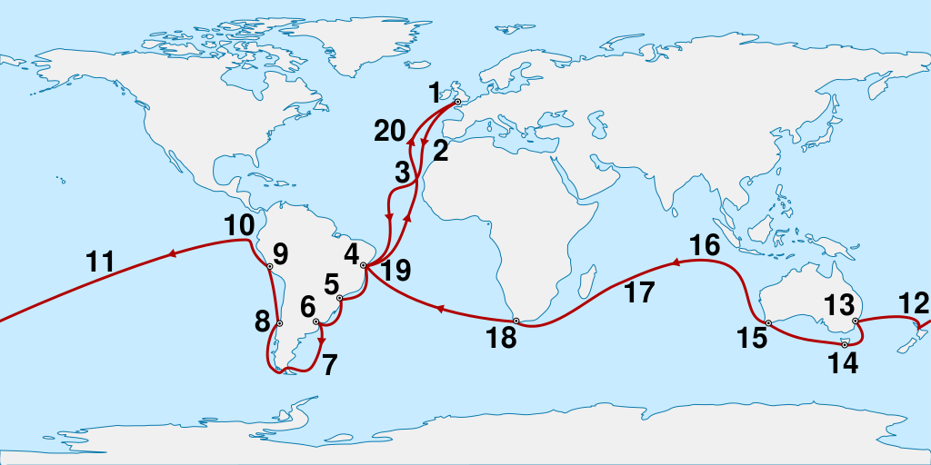

12. Задание (кроссворд) выполняется во время подведения итогов.

 |  |  | ¹с
 |  |  | е
 |  |  | д |  | ³ш
 |  |  | ж |  | в
 |  |  | в |  | а |  |  |  | ⁶б | и | г | л | ь
 |  |  | и |  | н |  |  |  | е
 | ²у | т | к | о | н | о | ⁵с |  | ⁷л | а | м | а | р | к
 |  |  |  |  |  |  | м |  | е
 |  |  |  |  |  |  | и |  | м
 |  |  |  | ⁴х | а | т | т | о | н |  | ¹¹в
 |  |  |  |  |  |  |  |  | и |  | и
 |  |  |  |  | ⁸м | е | ¹⁰г | а | т | е | р | и | й
 |  |  |  |  |  |  | е |  |  |  | х
 |  |  |  |  |  |  | н |  |  |  | о
 |  |  |  |  |  |  | с |  |  |  | в
 |  |  |  |  |  |  | л
⁹г | а | л | а | п | а | г | о | с | с | к | и | е

По горизонтали: | По вертикали:
2. утконос  4. хаттон  6. бигль  7. ламарк  8. мегатерий  9. галапагосские | 1. седжвик  3. шванн  5. смит  6. белемнит  10. генсло  11. вирхов

